دیدار با همکاران و کودکانِ مهد کودک دانشگاه روز چهارشنبه 28 آبان 1404
مسئولان محترم و فرشته‌خصال مهد کودک دانشگاه با همّت سرکارخانم برخورداری، رئیس مهربان و دلسوز مهد، نمایشگاهی از کتاب‌های کودک، در ورودی مهد تدارک دیده بودند.
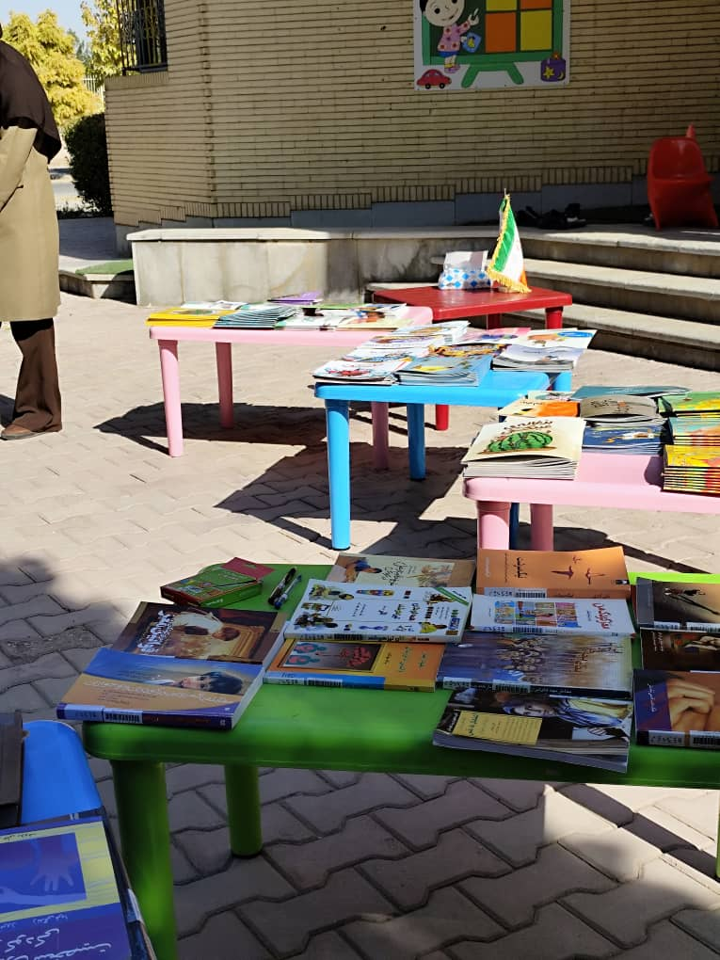
در اطراف کتاب‌ها تعدادی از فرشته‌های معصوم همراه با مربیان مهربان و دوست‌داشتنی‌شان مشغول کار آموزش و نقاشی بودند.
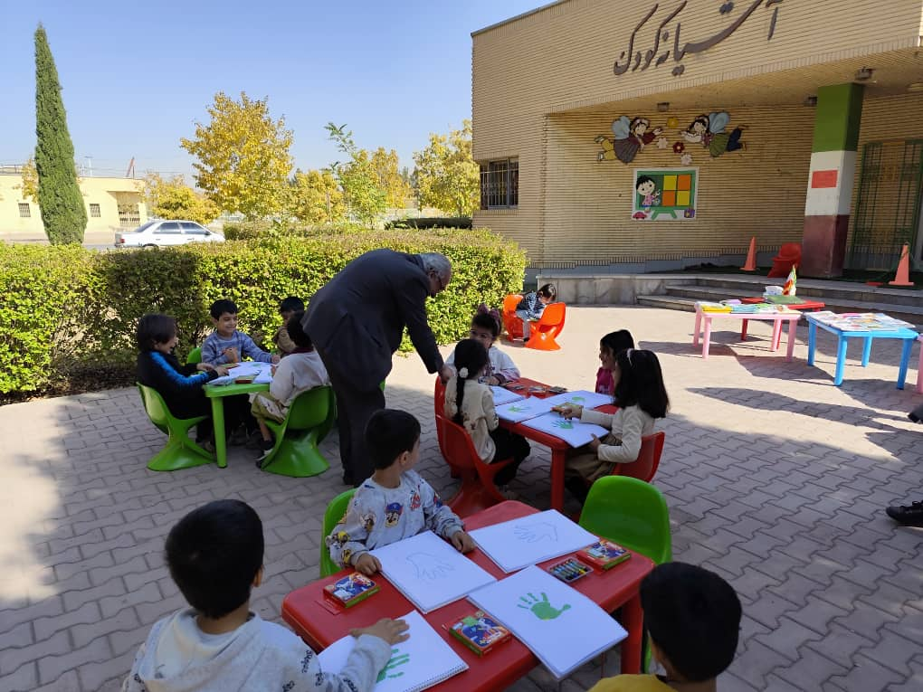
در داخل مهد فضایی بسیار آرام‌بخش با رنگ‌های لطیف، اتاق‌های متعدد و فرشته‌هایی وجود دارد که هر یک عاشقانه گوشه‌ای از ساختن شخصیت کودکان و شکوفا ساختن استعدادهایشان را عهده‌دار شده‌اند. به راستی که خداوند این عزیزان را بسیار دوست دارد که انجام چنین کار لطیفی را روزی‌شان ساخته است. یک نکتۀ جالب دیگر اینکه روز چهارشنبه پایان هر ماه برای تمام کودکانی که در آن ماه متولد شده‌اند، در مهد جشن تولد گرفته می‌شود. روزی که ما به مهد رفتیم، روز جشن تولد فرشتگانی بود که در آبان به دنیا آمده‌اند. همۀ بچه‌ها با شادی کیک تولد را میل می‌کردند، به یکدیگر هدیه می‌دادند. راستی که دنیای بزرگسالن چقدر به این رفتارهای معصومانه و زیبای کودکانه نیاز مند است. در وصف این روز در همان‌جا مطالبی بر قلمم جاری شد و بدون آنکه تغییری در آن ایجاد کنم، عینا برایتان نقل می‌کنم:
روز خوشبختی
وه که امروز چقدر خوشبختم، زیاده خوشبختم. بازدید از نمایشگاه کتاب کودک را که خانم برخورداری در جلو مهد کودک دانشگاه برپا کرده‌اند، بهانه کردم و به همراه دو تن از همکاران کتابخانه روانۀ آنجا شدم. ناگهان خود را در جمع فرشتگانی مهربان در بهشتی زمینی یافتم. از هرگوشۀ آن زمزمه‌های لطیف کودکان، همراه با خنده‌هایی که از ته دل‌هایشان بر می‌خاست، به گوش می‌رسید و روح را نوازش می‌داد. کودکان، کودک نبودند، هرکدام گلی بودند با رنگ و بو و لطافتی متفاوت با دیگری. فرشتگان این بهشت به مهربانی معنایی دیگر می‌دادند. ساعتی در جمعشان ماندم و معصومیت کودکان را همراه با زیبایی فرشتگان در بهشتی زمینی تجربه کردم. طعم لطافتی را که با در آغوش کشیدن این گل‌های تازه‌شکفته و خوشبو با ذره ذرۀ وجودم درک کردم، دلم نمی‌آید که با هیچ چیز عوض کنم. حیف که اقامت در بهشت دنیایی، همیشه کوتاه است، لابد عمر سعدی در چنین بهشت‌هایی می‌گذشته که با حسرت سروده است:
خوش است عمر دریغا که جاودانی نیست بس اعتماد بر این پنج روز فانی نیست
